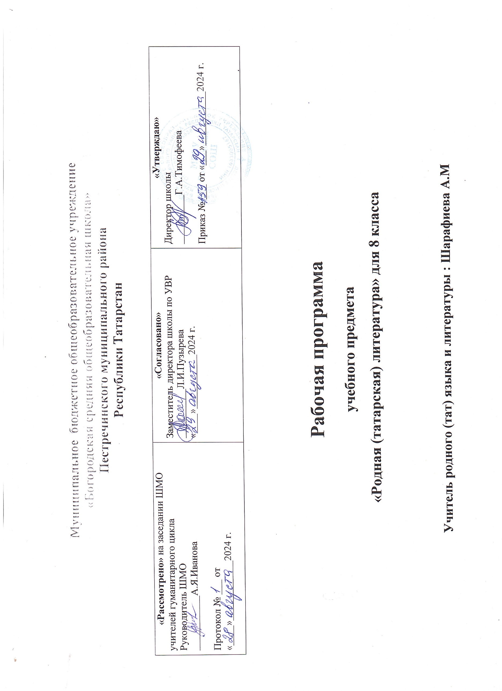

Календарно-тематический план «Родная (тат)литература» 8 класс

 | Дәреснең темасы | Сәг. саны | Үткәрелү вакыты
 | Дәреснең темасы | Сәг. саны | План | Факт
Тарих китабында безнең өчен бик күп хатирәләр саклана (3 с.)
В книге истории для нас хранится много воспоминаний.
 | Халык авыз иҗаты. “Сихерче кыз” риваяте. Әсәрдә Казан образының бирелеше, тарихы. (Устное народое творчество. Легенда “Сихерче кыз”. Представление образа Казани в произведении.) | 1
 | Легендалар «Зөһрә кыз» легендасы. Легендада Зөһрә образының бирелеше. (Легенда «Зөһрә кыз». Образ Зухры.) | 1
 | Музыка уен кораллары, аларның халык тормышындагы роле. (Музыкальные инструменты, их роль в жизни народа.) | 1
Без тарихта эзлебез (5 с.)Мы ищем историю.
 | Тарихи ядкарьләр буларак cәяхәтнамә һәм елъязма жанрлары. Ибне Фадлан – X гасырның беренче яртысында яшәгән гарәп сәяхәтчесе. Ибн Фадланның 921 – 922 нче елларда Болгар дәүләтенә сәфәре вакытында язылган сәяхәтнамәсе. (Жанры путешествий и летописи как исторические памятники.) | 1
 | Фатих Кәрими. ”Аурупа сәяхәтнамәсе” (Фатих Карими. "Путешествие в Европу") | 1
 | Миргазиян Юныс “Су” хикәясе. Тест. (Миргазиян Юнус рассказ “Вода”) | 1
 | Габдулла Тукайның “Пар ат” шигыре. (Стихотворение Габдуллы Тукая “Пара лошадей”) | 1
 | Бөек җырчы Илһам Шакиров. Тормышы һәм иҗаты. (Великий певец Ильхам Шакиров. Жизнь и творчество.) | 1
Онытылмас еллар (5с.) Незабываемые годы.
 | Роберт Әхмәтҗановның “Озатып вокзаллар каршында…” “Солдатлар” шигыре.  (Роберту Ахметзянову “Озатып вокзаллар каршында…”Стихотворение "Солдаты") | 1
 | Фатих Кәримнең тормышы, иҗаты. “Ант” шигыре, «азатлык» һәм «явызлык» проблемалары.( Жизнь и творчество Фатиха Карима. Стихотворение «Клятва», проблемы свободы и зла". | 1
 | Фатих Кәрим иҗатында сугыш темасы, образларның бирелеше. “Кыңгыраулы яшел гармун” поэмасы.( В творчестве Фатиха Карима тема войны, передача образов. Поэма” колокольчик зеленый") | 1
 | Туфан Миңнуллинның тормышы һәм иҗаты. “Моңлы бер җыр” драмасы. М. Җәлил образы. (Жизнь и творчество Туфана Миннуллина. Драма “Мелодия одной песни". Образ М. Джалиля.) | 1
 | Фронт хатлары, аның халык тормышындагы роле. Муса Җәлилнең кызы Чулпанга язган хаты, Фатих Кәрим хатлары. Татар әдәбиятында эпистоляр жанр. Эпистоляр жанр турында төшенчә. (Фронтовые письма, его роль в жизни народа. Письмо дочери Мусы Джалиля Чулпану, письма Фатиха Карима. Эпистолярный жанр в татарской литературе. Понятие об эпистолярном жанре.)
Әтинең зур бүреге иртә киелде (2 с.) Большая шапка отца была одета рано.
 | Разил Вәлиев. Тормышы һәм иҗади эшчәнлеге. Разил Вәлиев. “Ватаным” шигыре.  1 нче яртыеллык материалы буенча белемнәрне тикшерү эшенә әзерлек. (Разиль Валиев. Жизнь и творческая деятельность Разиль Валиев. Стихотворение” Родина".) | 1
 | 1 нче яртыеллык материалы буенча белемнәрне тикшерү эше. (Зачёт ) (Проверка знаний по материалам 1-го полугодия.) | 1
 | БСҮ . “Беркем дә, бернәрсәдә онытылмый!” («Никто, ничто не забыто!») | 1
Ана — изге, Ана — бөек, аңа — дан! (5 с.) Мать-святая, мать-великая, ей — слава!
 | Шәриф Камал. Әдипнең тормышы, иҗаты турында кыскача мәгълүмат. “Буранда” новелласы. (Шариф Камал. Краткая информация о жизни и творчестве писателя. Новелла "Буранда".) | 1
 | Сибгат Хәким. Шагыйрьнең тормыш юлы, иҗаты турында мәгълүмат. “Җырларымда телим” шигыре. (Сибгат Хаким. Информация о жизни и творчестве поэта. Стихотворение” хочу в песнях".) | 1
 | Роберт Миңнуллин “Әнкәй” шигыре. (Стихотворение Роберта Миннуллина “мама”.) | 1
 | Марсель Галиев “Су буеннан әнкәй кайтып килә” (Марсель Галиев “Су буеннан әнкәй кайтып килә”) | 1
 | СТУ Шәриф Хөсәенов. Әдипнең тормыш юлы һәм иҗаты. “Әниемнең ак күлмәге” (“Әни килде”) драмасы. (Шариф Хусаинов. Жизнь и творчество писателя. Драма” Белое платье моей матери “) | 1
 | Фоат Садриев. Әдипнең тормыш юлы, иҗаты турында белешмә. Фоат Садриев.“Таң җиле” романы. (Фоат Садриев. Справка о жизни, творчестве писателя. Фоат Садриев.Роман ”Ветер рассвета".) | 1
Көлсәң – көл, еласаң – ела! (6 с.) Хочешь смеяться-смейся, хочешь плакать-плачь!
 | Беренче сатирик журналлар турында белешмә. (Информация о первых сатирических журналах.) | 1
 | Сатира турында төшенчә. Сарказм. (Понятие о сатире. Сарказм.) | 1
 | Галиәсгар Камал. Әдипнең тормыш юлы, иҗаты, татар әдәбиятында тоткан урыны.  Тест.( Галиаскар Камал. Биография, творчество, место в татарской литературе.) | 1
 | “Банкрот” сатирик комедиясе. Әсәрнең сәхнә тарихы. (Сатирическая комедия” Банкрот". Сценическая история произведения.) | 1
 | Гамил Афзал. Әдипнең тормыш юлы, иҗаты турында кыскача мәгълүмат. (Гамил Афзал. Краткая информация о жизни и творчестве писателя.) | 1
 | “Юл газабы” хикәясе. (Рассказ «Дорожные страдания") | 1
Даһи гомере – халкы хәтерендә! (4с.) Жизнь в памяти народа!
 | Ренат Харис. Шагыйрьнең тормыш юлы, иҗаты турында белешмә. (Ренат Харис. Жизнь и творчество поэта.) | 1
 | “Ике гөл” шигыре. Шигырьнең идеясе, төзелеше. (Стихотворение“Ике гөл”. Идея, строение стихотворения.) | 1
 | Галия Кайбицкая. Актрисаның тормыш юлы турында белешмә. Татар музыка сәнгатен һәм операсын үстерүгә керткән өлеше. (Галия Кайбицкая. Справка о жизни актрисы. Вклад в развитие татарского музыкального искусства и оперы.) | 1
 | Рабит Батулла. Әдипнең тормыш юлы, иҗаты турында белешмә. (Рабит Батулла. Жизнь, творчество писателя.) | 1
Табигатьнең дә җаны бар. (3 сәг) И у природы есть душа.
 | Камил Кәримов. Тормыш юлы һәм иҗаты. “Тимергали бабай хикәяте” . Еллык материал буенча белемнәрне үзләштерүне тикшерү эшенә әзерлек.( Камиль Каримов. Биография и творчество. "Рассказ деда Тимергали". Подготовка к проверочной работе.) | 1
 | Еллык материал буенча белемнәрне үзләштерүне тикшерү эше ( зачёт) /Промежуточная аттестация в форме выведения годовой оценки. | 1
 | Хаталар өстендә эш. Ел дәвамында үтелгәннәрне гомумиләштереп кабатлау.( Работа над ошибками. Обобщенное повторение пройденного в течение года.) | 1
Барлыгы 35 сәг.

КАЛЕНДАРНО-ТЕМАТИЧЕСКОЕ ПЛАНИРОВАНИЕ
ПО РОДНОЙ (ТАТАРСКОЙ) ЛИТЕРАТУРЕ
9 КЛАСС

№ | Тема | Сәг | Үткәрү вакыты
№ | Тема | Сәг | План | Факт
Сүз көче. / Сила слова.
1 | Понятие о дастане. Изучение дастана «Идегей» Дастаннар турында белешмә бирү, “Идегәй” дастанын өйрәнү. | 1
2 | Биография поэта Кул Гали. Шагыйрь Кол Галинең тормыш сәхифәләре. | 1
3 | Поэма Кул Гали «Сказание о Юсуфе» Кол Галинең “Кыйссаи Йосыф” әсәре. | 1
Урта гасыр татар әдәбиятында мәхәббәт сюжетлары. / Любовные сюжеты в средневековой татарской литературе.
4 | Жизнь и творчество Саифа Сараи. «Сухейль и Гульдурсун” . Сәйф Сараиның тормыш юлы һәм иҗаты. “Сөһәйл вә Гөлдерсен” әсәре. | 1
5 | Развитие речи “Любовь, которая сильнее смерти”. БСҮ Үлемнән дә көчле мәхәббәт. | 1
Татар әдәбиятында хатын-кыз образлары. / Женские образы в татарской литературе.
6 | Биография Г. Кандалый.Изучение поэмы Г.Кандалый «Сахибджамалу”.Г.Кандалыйның тормыш юлы һәм иҗаты. “Сәхибҗамалга” поэмасыннан өзек . | 1
7 | Биография Р.Фахрутдинова. Произведение «Асма, или Деяниия и наказание» (отрывок), Р.Фәхретдиннең тормыш юлы, иҗаты. “Әсма, яки Гамәл вә җәза” әсәрендә әдипнең мәгърифәтчелек идеяләренең чагылышы. | 1
8 | Биография Ф.Амирхана. Изучение повести «Хаят». Фатих Әмирханның тормыш юлы һәм әдәби эшчәнлеге; “Хәят” повесте. | 1

1 | Творчество А. Гилязева. Изучение повести «В пятницу, вечером…». А Гыйләҗев “Җомга көн, кич белән...” әсәре. | 1
2 | Биография Р.Мингалима. Изучение рассказа «Золотая осень». Рөстәм Мингалимнең тормыш юлы, иҗаты, “Сап-сары көзләр” хикәясе | 1
Татар әдәбиятында лирик башлангыч. / Лирическое начало в татарской литературе. |  |  |  |  |  |  |  |  |  | Бер йөрәктә туган җыр Икенче йөрәкне кузгата
3 | Биография Р. Зайдуллы. Стихотворение «Буря». Ркаил Зәйдулланың тормыш юлы, иҗаты, “Буран” шигыре. | 1
4 | Биография И.Иксановой. Стихотворение «Одуванчик»); Илсөяр Иксанованың тормыш юлы, иҗаты, “Тузганак” шигыре. | 1
5 | Биография Р.Ахметзянова. Стихотворение «Душа поет».Подготовка к промежуточной аттестации. Рәшит Әхмәтҗановның тормыш юлы һәм иҗаты, “Сандугач керде күңелгә” шигыре. I яртыеллык материалы буенча белемнәрне үзләштерүне тикшерү эшенә әзерлек. | 1
6 | Промежуточная административная аттестационная работа. Арадаш административ аттестация эше. I яртыеллык материалы буенча (тест).(Ә.Р.Мотыйгуллина, Р.Г.Ханнанов. Татар әдәбияты. 9нчы сыйныф. Методик әсбап. Казан. “Мәгариф-вакыт” нәшрияты 2016) | 1
7 | Работа над ошибками. Биография С. Ахметзяновой «Татарская мудрость»; Хаталар өстендә эш. С.Әхмәтҗанованың тормыш юлы һәм иҗаты, “Татар акылы...” шигыре. | 1
8 | Внеклассное чтение “В мире мало настоящих поэтов как Габдулла...” . СТУ “Дөньяда бик аз булыр чын шагыйрь Габдулладай...” | 1
IIчирек -8сәгать
«Театр элгечтән башлана». / «Театр начинается с вешалки».
1 | Биография Г. Камала. Комедия «Первый театр». Галиәсгар Камалның тормыш юлы һәм иҗаты, “Беренче театр” комедиясе. | 1
2 | Комедия Г. Камала «Первый театр».Комические средства.Галиәсгар Камалның “Беренче театр” комедиясе,“сүз уйнату”, “монолог” теоретик төшенчәләре. | 1
3 | Сценическое творчество С.Гиззатуллиной-Волжской. “Һәр күңелләр нурланадыр, чыкса Гыйззәтуллина...” | 1
4 | Жизнь и творчество Х.Мударрисовой. «Цена счастья».«Бәйге хакы» Халисә Мөдәррисова | 1
Татар әдәбиятында табиб образлары. / Образы «целителей» в татарской литературе.
5 | Жизнь и творчество Г.Абсалямова / «Белые цветы». Габдрахман Әпсәләмов. “Ак чәчәкләр” | 1
6 | Развитие речи “Сельский врач”. Г.Абсалямова «Белые цветы». БСҮ Авыл табибы.Г.Әпсәләмовның “Ак чәчәкләр” романы. | 1
7 | Сажида Сулейманова. “Эта–жизнь». Продолжитель дел наставника. Саҗидә Сөләйманова “Дөнья бу...”Остазның дәвамчысы... | 1
8 | Внеклассное чтение. Казанский медицинский колледж.СТУ Казан медицина колледжы | 1
Укытучы – горур яңгырый! / Учитель – звучит гордо!
9 | Творчество М.Магдеева. Изучение его романа «Фронтовики» (отрывок). Мөхәммәт Мәһдиев. “Фронтовиклар” романы | 1
10 | Развитие речи. “Хороший учитель учит находить истину”. БСҮ Яхшы укытучы хакыйкатьне табарга өйрәтә. | 1
III чирек- 10 сәгать
Һөнәрләр күп алар. / Изобилие профессий.
1 | Жизнь и творчество Г.Ахунова. Изучение отрывка из романа «Клад». Гариф Ахунов, “Хәзинә” романы. | 1
2 | Жизнь и творчество И.Юзеева. Изучение отрывка из поэмы / «Знакомые напевы». Илдар Юзеев, “Таныш моңнар”поэмасы. | 1
3 | Жизнь и творчество М.Маликовой. Изучение отрывка из повести «Казань – город белокаменный». Мәдинә Маликова, “Казан каласы − таш кала” повесте. | 1
4 | Развитие речи “Казань, ты- столица”. БСҮ Казан, Казан, син – башкалам! | 1
5 | Биография С.Гараевой. Изучение ее стихотворения «Сварщик». Подготовка к годовой административной аттестационной работе. С. Гәрәева «Сварщик егет». Еллык административ аттестация эшенә әзерлек. | 1
6 | Годовая административная аттестационная работа . Еллык административ аттестация эше (тест). (Ә.Р.Мотыйгуллина, Р.Г.Ханнанов. Татар әдәбияты. 9нчы сыйныф. Методик әсбап. Казан. “Мәгариф-вакыт” нәшрияты 2016) | 1
7 | Работа над ошибками. Хаталар өстендә эш. “Развитие речи. Дело- мастера боится “ БСҮ Эшләмәгән – остармый, эшләмичә эш бармый. | 1
8 | Обобщающий урок. Ел буе өйрәнгәннәрне гомумиләштереп кабатлау. | 1
IV чирек – 8сәгать

Лист коррекции
Уроки, которые требуют коррекции |  |  |  | Уроки, содержащие коррекцию |  | Утверждено зам. директора
Дата, класс | № урока по КТП | Тема урока | Причина коррекции | Дата | Форма коррекции  Варианты:  Объединение тем ( указать с какой, № урока); домашнее изучение с последующей контрольной работой; организация он-лайн урока; другое

